.net 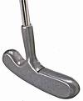

Formule finale bourses reportées « Skins Games »

Depuis 2012, Mini-Putt.net on décidé de varier les tournois en ajoutant des tournois sur le parcours Maxi et d’ajouter des tournois en simple avec finale « bourses reportées » « Skins » et / ou bagarres

Formule simple avec finale bourses reportées <Skins games>
3 classes, A,B,C, donc 3 finales « Skins games » pour remettre les bourses.

Après les 2 parties en simple règlementaires, des groupes de 4 finalistes, par classes seront formés pour des finales « Skins » afin de remettre les bourses.

Le principe est de remettre les bourses tel un tournoi en simple, mais les distribuer dans la finale « Skins » Donc le total en bourses par classes sera divisé par 18 et ca sera la
bourse par trou, formule bourses reportées.

Donc si comme exemple il y a 6 inscriptions dans la classe « A », ceci donnerait des bourses de : 60$ au 1er et de 25$ au 2e pour un total de 85$
Ce qui veut dire que les 4 meilleures pointages après les 2 parties règlementaires serons classés pour la finale « Skins » et jouerons pour 85$ en bourses, soit pour un skin de 4.72$ par trou, sur 18 trous.

Même principe pour la classe « B » et « C »
Dans l’éventualité ou une classe aurait beaucoup d’inscriptions, disons comme exemple 15 joueurs pour la classe « C » ca donnerait habituellement des bourses de 30, 20, 15, 10 pour un total de 75$, il serait possible de former 2 groupes de 4 finalistes pour la classe « C » et chaque groupe de 4 joueurs jouerais pour une bourse de 37.50$ soit 2.09$ par trou.
Donc le nombre de joueurs par classes, déterminera de nombre de finalistes « skins » pour chacune des classes, tout en respectant des groupes de 4 joueurs par classes, par finalistes skins et peu importe le rang du classement, 1er ou 8e les classés jouerons pour
le même montant par trous.

Tout comme pour le tournoi finale bagarre, les points pour la coupe du président serons déterminés selon le pointage totale après les 2 parties rêglementaires.

Si vous avez des questions, nos lignes sont ouvertes.

Guy Fraser et
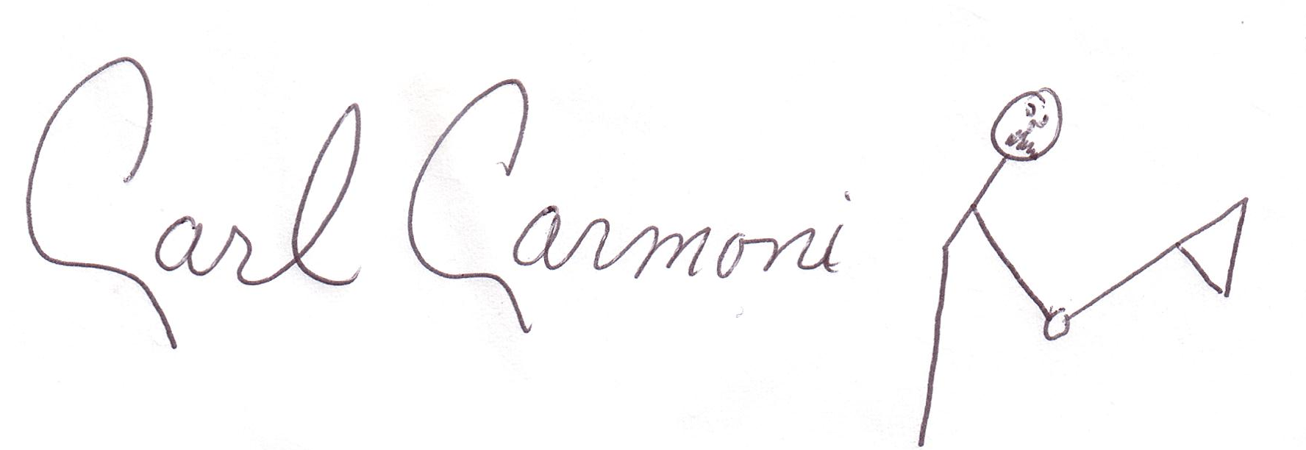 Mini-Putt.net

